Сценарий викторины по сказкам А. С. Пушкина
для детей с ОВЗ в старшей группе
Цель:
Прививать любовь к произведениям А.С. Пушкина, любовь к библиотеки, бережное отношению к книгам ;
Задачи:
Проверить и закрепить знания детей по сказкам А.С. Пушкина;
Развивать эрудицию и умение детей работать сообща;
Развивать активную речь, восприятие на слух информации;
Развивать память, внимание, логическое мышление;
Формировать дружеское отношение друг к другу и умение работать в команде;

Оборудование: папка с файлами, иллюстрации и картинки по сказкам пушкина, мешочек, коробки, предметы: золотая рыбка, яблоко, петушок, невод, орех, лебедь, зеркало, лошадь, корона, белка, комарик, медвежонок, верёвка.
Ход викторины
Воспитатель приглашает детей в библиотеку, на книжной полке нет книг, они лежат на полу. Воспитатель просит поднять книги и сложить на полку. Удивлённо спрашивает у ребят,- это кто такой беспорядок устроил у нас в библиотеке?- Не хватает одной книги на полке - сказок А.С. Пушкина! (Воспитатель предлагает вспомнить названия сказок)
- «Сказка о рыбаке и ...»(рыбке)
- «Сказка о золотом ...»(петушке
- «Сказка о спящей ...»(царевне и семи богатырях)
- «Сказка о попе и работнике его...»(балде)
- «Сказка о царе Салтане и...» (сыне его князе Гвидоне)
(Серая мышка)Сказки они повторяют, ну-ну, а книгу то я уже давно съела).
(Воспитатель подводит детей к серой мышки и говорит грозно) - кто ты? И зачем такой беспорядок навела в библиотеке, разве можно так обращаться с книгами?
(Серая мышь)Я серая мышь, была полевой, а стала библиотечной. Чувствуете разницу. Мне здесь очень понравилось, пробегала и услышала, что сегодня праздник - «День Пушкина», вот думаю, много лакомств будет у Вас в саду, но пока, только одни книги нашла, но ничего они тоже сойдут, мне на долго их хватит - точить не переточить. Здесь тепло, уютно, останусь у вас я чувствую надолго!Вот одну уже начала кушать, закончу, за новую примусь!
(Воспитатель) Мышка отдай, пожалуйста нам эту книгу! Автор этой книги Александр Сергеевич Пушкин он много написал сказок для детей и взрослых, дети очень любят его сказки, мы их читаем нашим ребятам и с удовольствием рассматриваем иллюстрации к каждому произведению. Сказки автора поучительные и добрые!

(Серая мышь)Как же, просто так я вам её не отдам, сначала докажите, что хорошо знаете сказки А.С. Пушкина (мышь предлагает поиграть в подвижную игру Хлопни в ладоши, если верно. Топни, если неверно.

Игровое упражнение «Хлопни или топни»
- В синем небе звезды блещут,
В синем море волны хлещут.
Туча по небу идет, бочка по морю плывет(хлопают);
- Белка песенки поёт да орешки все грызёт, а орешки не простые скорлупы то золотые. Ядра чистый изумруд, белку холят, берегут(хлопают);
- У Лукоморья Дуб спилили. Русалку в терем поселили. А кот учёный всё ходит по цепи кругом(топают);
- День за днём идут мелкая, а царица молодая,
Все в лесу. Не скучно ей, у семи богатырей(хлопают);
- Свет мой, зеркальце, скажи да всю правду доложи:
Я ль на свете всех стройнее, всех сильнее и смелее?(топают)
- Ой вы, гости-господа. Долго ль ездили куда?
Ладно ль за морем иль худо?
И какое в свете чудо?(хлопают)
- Ловил три дня и три ночи дед с бабой рыбку и поймал наконец, не простую, а позолоченную с янтарной чешуёй(топают);
- Три девицы под окном
Пряли поздно вечерком.
Кабы я была царицей, - говорит одна девица,
-То на весь крещеный мир
Приготовила б я пир(хлопают);
(Серая мышь)Ну вижу, вижу знаете сказки, вот как и обещала возвращаю вам книгу.
(Воспитатель)А, что же ты прячешь за спиной?
(Серая мышь)Что, что...Ааа - это я оставила на память портрет Пушкина, буду вспоминать своё путешествие.
Воспитатель просит вернуть портрет, который вырвала из книги и рассказывает, что к книгам нужно относиться бережно и аккуратно.
(Серая мышь) Выполните моё задание, тогда отдам Вам портрет Пушкина, больно он уж жёсткий не по моим зубам! (Мышь предлагает игру «Волшебный мешочек»)
Игра волшебный мешочек
Дети по очереди достают предметы из мешочка и кладут их в соответствующие коробки, перед детьми коробки с картинками из сказок

- Золотая рыбка
- Яблоко
- Петушок
- Невод
- Орех
- Лебедь
- Зеркало
- Лошадь
- Корона
- Белка
- Комарик
- Медвижонок
- Веревка

(Мышка отдаёт портрет, воспитатель открывает книгу и видит, что мышка прогрызла иллюстрации в книге, ко всем сказкам. Воспитатель просит починить книгу приклеить недостающие кусочки (каждому ребёнку даётся по иллюстрации разных сказок А.С. Пушкина).
Игра собери картинку
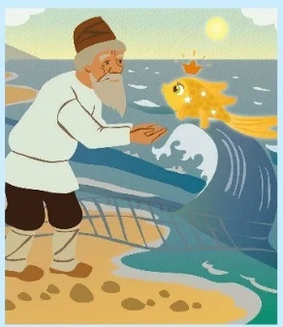
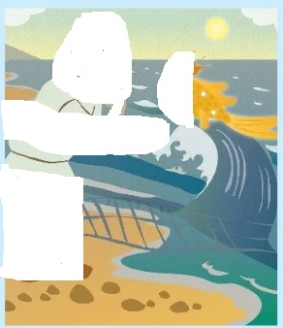
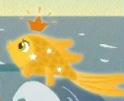
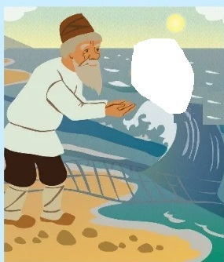

Итог викторины
(Воспитатель) Друзья мои, спасибо вам большое, что починили книгу, (показывает папку с файлами, в каждом файле вставлены сказки и иллюстрации к ним, на первом файле портрет А.С. Пушкина) теперь не только мы, но и ребята из других групп будут читать любимые сказки А. С. Пушкина! Вы меня очень порадовали, знанием сказок, аккуратным и бережным отношением к книгам!Каждый из вас награждается дипломом почётного гостя библиотеки! (Воспитатель вручает всем дипломы)
(Серая мышь)Ну как всегда книгу возвращала я, а награды получили вы?Ну вот где справедливость?
(Воспитатель спрашивает у детей, заслужила ли мышь награды?Что сделала не так и как мы поступим с ней?)Воспитатель предлагает оставить мышку в детском саду и помогать ей прививать хорошие манеры, мышка обещает подумать и благодарит ребят, что дали ей возможность исправиться.

